Drucker

Brother HL-3152CDW
Seit Dezember 2020 haben wir in der Werkstatt einen Brother HL-3152CDW.
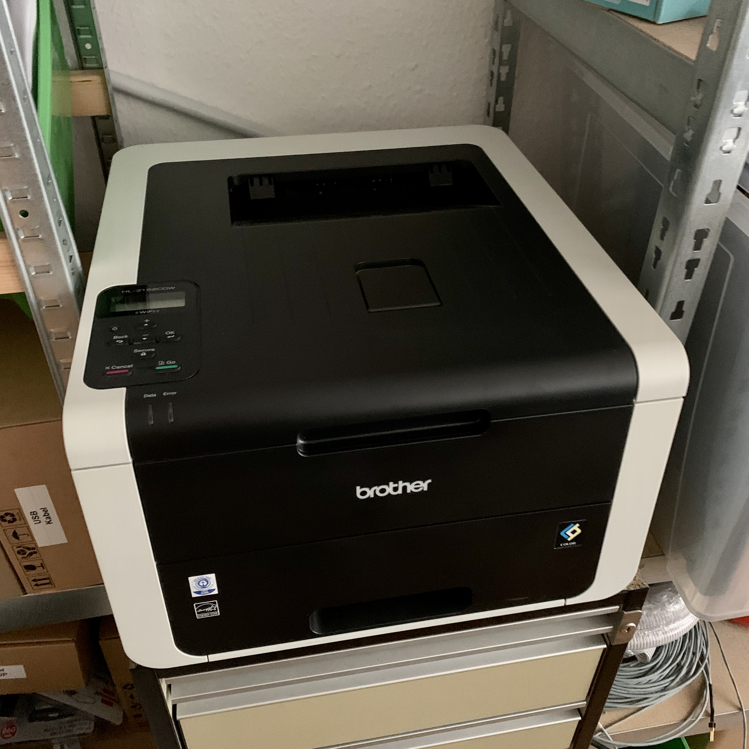
Wichtigste Kenndaten:
- Farblaser
- Duplex-Einheit
- LAN
- WLAN
- AirPrint-fähig
Der Drucker ist per LAN angeschlossen.
Produktseite: https://www.brother.de/alte-geraete/drucker/hl-3152cdw

